
МИНОБРНАУКИ РОССИИ
Федеральное государственное бюджетное образовательное учреждение
высшего образования
«МИРЭА − Российский технологический университет»
РТУ МИРЭА
Институт информационных технологий (ИИТ)
Кафедра цифровой трансформации (ЦТ)

ОТЧЕТ ПО ПРАКТИЧЕСКОЙ РАБОТЕ
по дисциплине «Разработка баз данных»

Практическое занятие № 7

Студенты группы ИНБО-01-17 | ИВБО-20-23 Деревянных В. С.. | (подпись)
Ассистент | Ужахов Н.Л. | (подпись)
Отчет представлен | «___»________2025 г.

Москва 2025 г.
содержание
ЦЕЛЬ РАБОТЫ 3
Ход выполнения работы 5
1 Подготовка базы данных 5
2 Анализ и оптимизация sql-запросов 6
2.1 Сценарий 1. B-Tree (стандартный поиск) 6
2.2 Сценарий 2. Индекс по выражению (Function-based) 7
2.3 Сценарий 3. Частичный (отфильтрованный) индекс 8
3 Управление транзакциями 10
3.1 Демонстрация атомарности. Успешный COMMIT 10
3.2 Демонстрация атомарности. Аварийный ROLLBACK 12
3.3 Моделирование аномалии «Неповторяемое чтение» 14
3.4 Устранение аномалии «Неповторяемое чтение» 15
ВЫВОД 17

ЦЕЛЬ РАБОТЫ
Цель работы:
Целью данной практической работы является формирование у студентов практических навыков анализа и оптимизации производительности SQL-запросов, а также освоение механизмов управления транзакциями для обеспечения целостности данных (согласно принципам ACID) в СУБД PostgreSQL.
Постановка задачи:
Подготовка базы данных.
Следуя руководству, наполнить одну из ключевых таблиц вашей БД большим объемом данных (не менее 20 000 строк). Это обязательно для корректной демонстрации работы оптимизатора.
Задание №1: анализ и оптимизация (3 сценария)
Определить три различных «медленных» запроса к вашей БД, которые можно оптимизировать с помощью разных типов индексов (например, стандартный B-Tree, индекс по выражению, частичный/отфильтрованный индекс).
Если в вашей базе недостаточно данных, выполните для одной из своих таблиц действия по автоматической генерации содержимого, описанные в разделе «Подготовка базы данных».
Для каждого из 3-х сценариев:
- Выполнить анализ запроса «КАК ЕСТЬ» (без индекса) с помощью EXPLAIN ANALYZE.
- Привести план выполнения «ДО», письменно проанализировать его и выявить причину низкой производительности (например, Seq Scan).
- Создать необходимый INDEX для оптимизации.
- Повторно выполнить EXPLAIN ANALYZE.
- Привести план выполнения «ПОСЛЕ», демонстрирующий использование индекса (например, Index Scan).
- Обязательно сформировать сравнительную таблицу (см. Таблица 1), демонстрирующую разницу в производительности (план, Execution Time) «ДО» и «ПОСЛЕ».
Задание №2: демонстрация атомарной транзакции (COMMIT)
По примеру раздела 2.2 реализуйте в своей базе одну бизнес-операцию (минимум две связанные операции изменения данных) внутри транзакции BEGIN…COMMIT.
Задокументировать все шаги и результаты, сделать выводы.
Задание №3: демонстрация отката транзакции (ROLLBACK)
Адаптировать приведённый в разделе 2.3 SQL-скрипт, моделирующий сбой операции, под свою предметную область, повторив описанные действия.
Задокументировать все шаги и результаты, сделать выводы.
Задание №4: моделирование аномалии «Неповторяемое чтение»
Используя два редактора SQL, смоделировать проблему «неповторяемое чтение» на уровне изоляции по умолчанию (READ COMMITTED) по приведённому в разделе 2.4 образцу.
Задокументировать все шаги и результаты, сделать выводы.
Задание №5: устранение аномалии «Неповторяемое чтение»
Повторить моделирование из Задания №4, но с использованием уровня изоляции REPEATABLE READ. В качестве образца использовать раздел 2.5.
Задокументировать все шаги и результаты, сделать выводы.

Ход выполнения работы

Подготовка базы данных
В данном разделе происходит первичное заполнение таблицы Product большим количеством записей, необходимым для дальнейшего анализа производительности SQL-запросов.
Для корректной оценки планов выполнения PostgreSQL требуется значительный объём данных — в нашем случае создаётся 1 000 000 строк.
Листинг 1.1 – Скрипт генерации 1 000 000 записей в таблице Product
do
$$
declare
w_id bigint;
s_id bigint;
begin
for i in 1..1000000
loop

select warehouse_id
into w_id
from "Warehouse"
order by random()
limit 1;

select subcategory_id
into s_id
from "Subcategory"
order by random()
limit 1;

insert into "Product" (warehouse_id, subcategory_id, name, description, price, status)
values (w_id,
s_id,
'product #' || i,
'описание товара №' || i,
(random() * 900 + 100)::numeric(10, 2),
(random() > 0.5)
);
end loop;
end;
$$ language plpgsql;

Анализ и оптимизация sql-запросов

Сценарий 1. B-Tree (стандартный поиск)
В данном сценарии рассматривается стандартный поиск по точному совпадению значения поля. Используется тип индекса B-Tree, который применяется в PostgreSQL по умолчанию. Данный индекс особенно эффективен при операциях равенства (=) и сравнений. Производем сравнение работы запроса до и после создания индекса по столбцу name. Демонстрируются планы выполнения и реальное ускорение выполнения запроса.
Выполняем EXPLAIN ANALYZE для запроса.
Листинг – Анализ запроса ДО оптимизации
explain analyse
select product_id
from "Product"
WHERE name = 'Product #471';
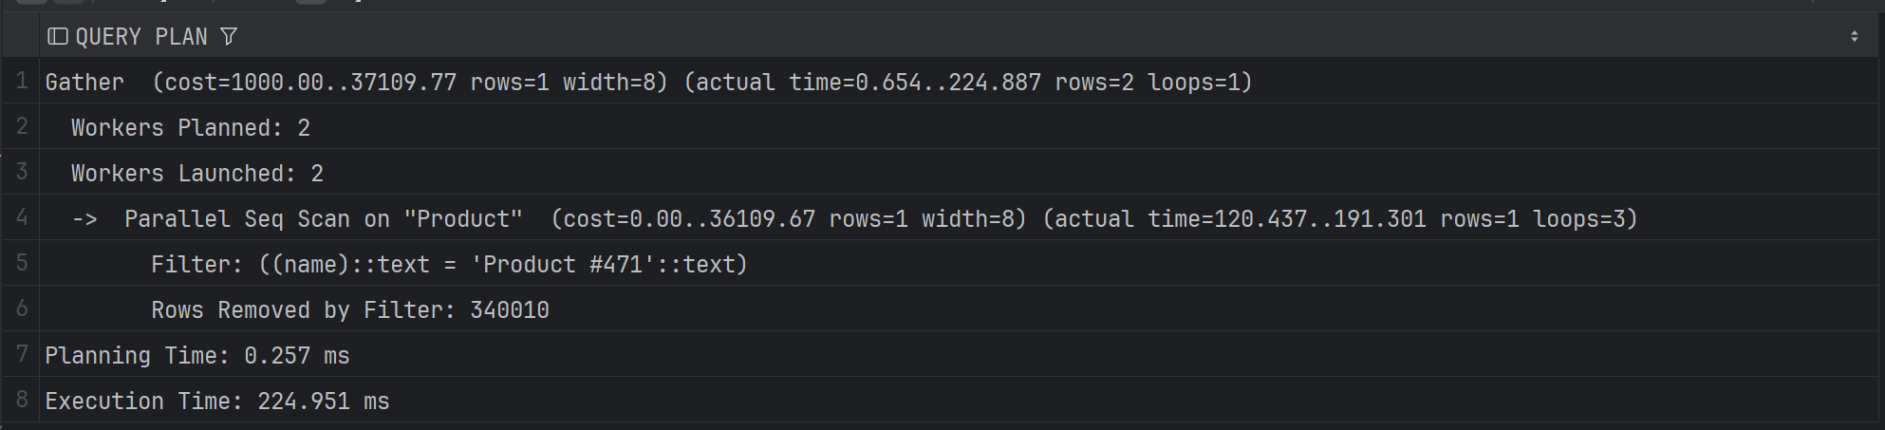
Рисунок – План выполнения до создания индекса (Seq Scan)
Проводим анализ:
Тип плана – Seq Scan.
PostgreSQL прочитал ВСЕ 340010 строк
Время выполнения – Execution Time: 224 ms.
Это время будет незначительно расти с увеличением таблицы.
Создаём индекс по выражению.
Листинг – Создание index
CREATE INDEX idx_product_name ON "Product"(name);
Рисунок – Подтверждение успешного создания индекса
Выполняем тот же самый запрос EXPLAIN ANALYZE ещё раз.
Листинг – Анализ запроса ПОСЛЕ оптимизации
explain analyse
select product_id
from "Product"
WHERE name = 'Product #471';
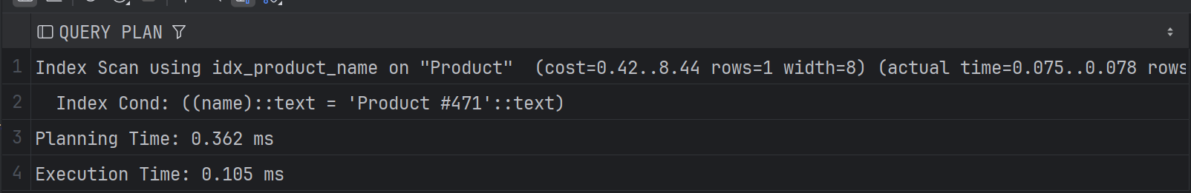
Рисунок – План выполнения после создания индекса (Index Scan)
Проводим анализ:
Тип плана – Bitmap Index Scan.
PostgreSQL использовал наш индекс.
Время выполнения – Execution Time: 0.105 ms.
Это время будет незначительно расти с увеличением таблицы.
Метрика | До оптимизации | После оптимизации | Вывод
План (Оператор) | Seq Scan | Index Scan | Выбор отличается
Execution Time | 299 ms | 0.105 ms | Запрос ускорился

Сценарий 2. Индекс по выражению (Function-based)
Выполняем EXPLAIN ANALYZE для запроса.
Листинг – Анализ запроса ДО оптимизации
explain analyse
select *
from "Product"
WHERE lower(name) = 'Product #471';

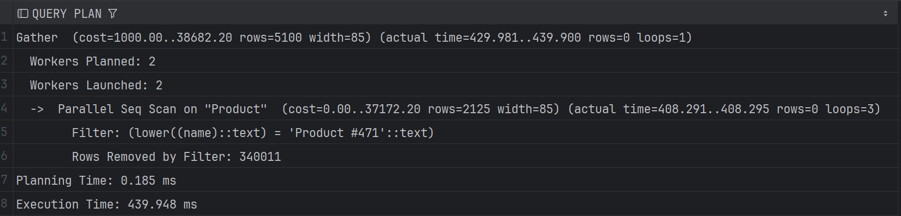
Рисунок – План выполнения до оптимизации (Seq Scan)
Проводим анализ:
Тип плана – Seq Scan.
PostgreSQL прочитал 340011 строк
Время выполнения – Execution Time: 440 ms.
Это время будет незначительно расти с увеличением таблицы.
Создаём индекс по выражению.
Листинг – Создание индекса по выражению
CREATE INDEX idx_product_name_lower ON "Product" (LOWER(name));
Рисунок – Создание индекса на LOWER(name)
Выполняем тот же самый запрос EXPLAIN ANALYZE ещё раз.
Листинг – Анализ запроса ПОСЛЕ оптимизации
explain analyse
select *
from "Product"
WHERE lower(name) = 'Product #471';

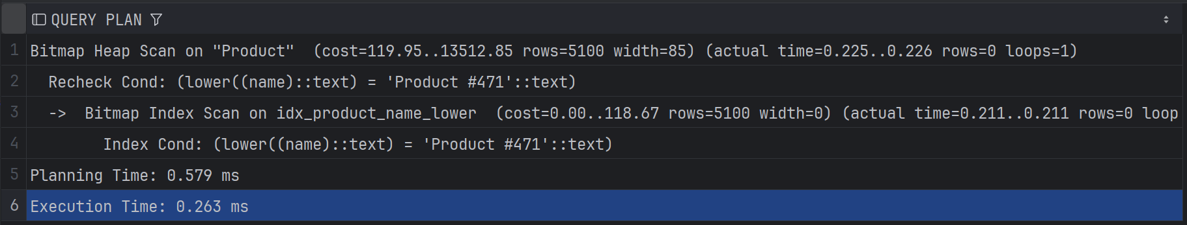
Рисунок – План выполнения после индекса (Bitmap Index Scan)
Проводим анализ:
Тип плана – Bitmap Index Scan.
PostgreSQL использовал наш индекс.
Время выполнения – Execution Time: 0.263 ms.
Это время будет незначительно расти с увеличением таблицы.
Метрика | До оптимизации | После оптимизации | Вывод
План (Оператор) | Seq Scan | Bitmap Index Scan | Выбор отличается
Execution Time | 440 ms | 0.263 ms | Запрос ускорился

Сценарий 3. Частичный (отфильтрованный) индекс
Выполняем EXPLAIN ANALYZE для запроса.
Листинг – Анализ запроса ДО оптимизации
explain analyse
select *
from "Product"
WHERE status = true;

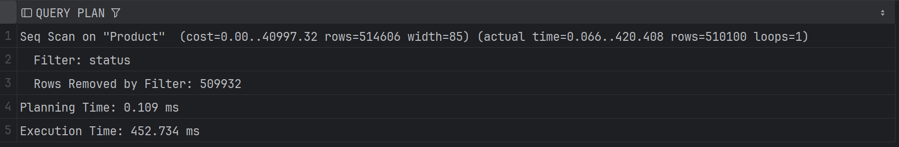
Рисунок – План выполнения до оптимизации (Seq Scan)
Проводим анализ:
Тип плана – Seq Scan.
PostgreSQL прочитал 509932 строк
Время выполнения – Execution Time: 453 ms.
Это время будет незначительно расти с увеличением таблицы.
Создаём частичный (отфильтрованный) индекс.
Листинг – Создание частичного индекса для status = true
CREATE INDEX idx_product_out_of_stock ON "Product" (product_id)
WHERE status = true;
Рисунок – Создание частичного индекса
Выполняем тот же самый запрос EXPLAIN ANALYZE ещё раз.
Листинг – Анализ запроса ПОСЛЕ оптимизации
explain analyse
select product_id
from "Product"
WHERE status = true;
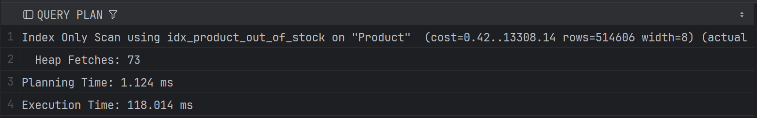
Рисунок – План выполнения после индекса (Index Scan)
Проводим анализ: Тип плана – Index Scan.
PostgreSQL использовал наш индекс. Время выполнения – Execution Time: 118 ms.
Это время будет незначительно расти с увеличением таблицы.
Составим сравнительную таблицу для наглядной демонстрации времени выполнения запросов.
Метрика | До оптимизации | После оптимизации | Вывод
План (Оператор) | Seq Scan | Index Scan | Выбор отличается
Execution Time | 453 ms | 118 ms | Запрос ускорился

Управление транзакциями

Демонстрация атомарности. Успешный COMMIT
Для начала проверим исходные данные.
Листинг –запрос на получение данных.
select "currentLoad" from "Warehouse"
where warehouse_id = (select warehouse_id from "Product" where product_id = 1);
select * from "relation_Order_Product" where product_id = 1;
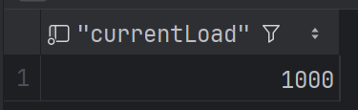
Рисунок – Текущая загрузка склада на котором храниться 1-ый товар
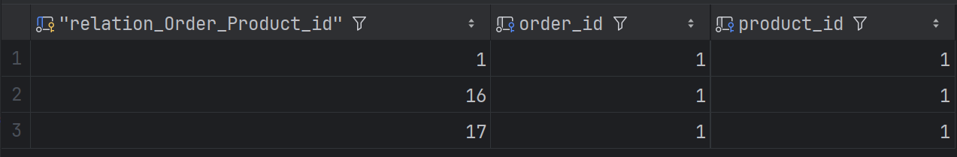
Рисунок – все заказы 1го продукта
Уменьшим загрузку склада, на котором лежал 1ый товар и вставим новый заказ. Здесь мы выполняем сразу две операции, и чтобы показать, что они или должны быть выполнены обе, или никто из них – помещаем их в транзакцию. Для этого мы помещаем их код между операторами BEGIN; и COMMIT;.
Листинг – Начало транзакции: списание товара и добавление в заказ
begin;
update "Warehouse"
set "currentLoad" = "currentLoad" - 5
where "warehouse_id" = (
select warehouse_id from "Product" where product_id = 1
);
insert into "relation_Order_Product" (order_id, product_id)
values (1, 1);
commit;

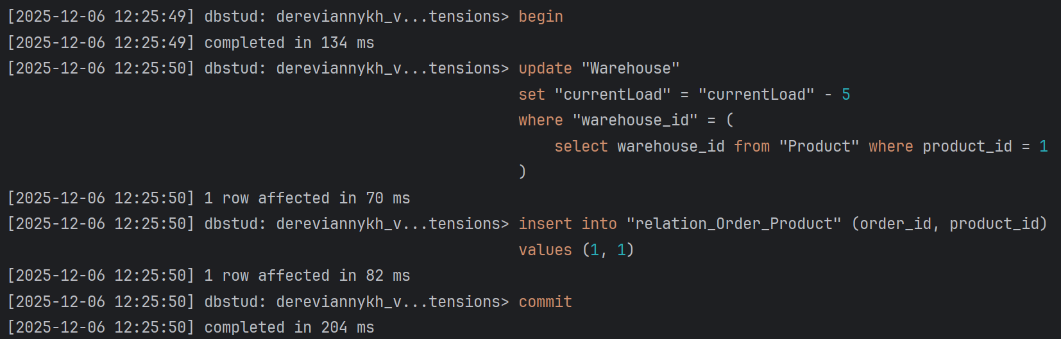
Рисунок – Успешно выполненная транзакция.
Теперь проверим, каков результат. Если оба оператора выполнились без ошибок, COMMIT фиксирует изменения окончательно, и мы их увидим.
Листинг – Проверка данных после успешного COMMIT
select "currentLoad" from "Warehouse"
where warehouse_id = (select warehouse_id from "Product" where product_id = 1);
select * from "relation_Order_Product" where product_id = 1;
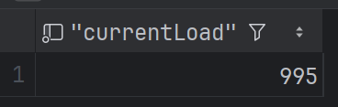
Рисунок – Текущая загрузка склада на котором храниться 1-ый товар
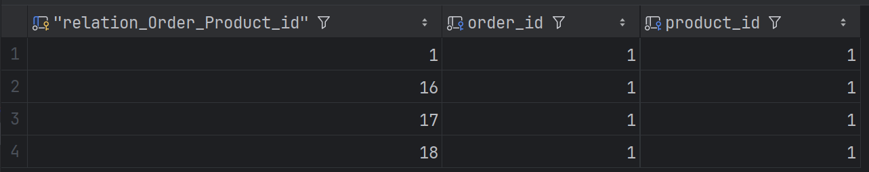
Рисунок – все заказы 1го продукта
В таблице записи подменись, а значит транзакция выполнилась успешно.

Демонстрация атомарности. Аварийный ROLLBACK
Задача: Показать, что при ошибке внутри транзакции она целиком считается неуспешной и должна быть полностью отменена с помощью ROLLBACK, а сервер до явного решения владельца соединения не завершает её автоматически.
Допустим в запросе ошибку.
Листинг – Транзакция с намеренной ошибкой
begin;
update "Warehouse"
set "currentLoad" = "currentLoad" - 5
where "warehouse_id" = (
select warehouse_id from "Product" where product_id = 1
);
insert into "relation_Order_Product" (
"relation_Order_Product_id", order_id, product_id
)
values (1, 1, 1);
commit;

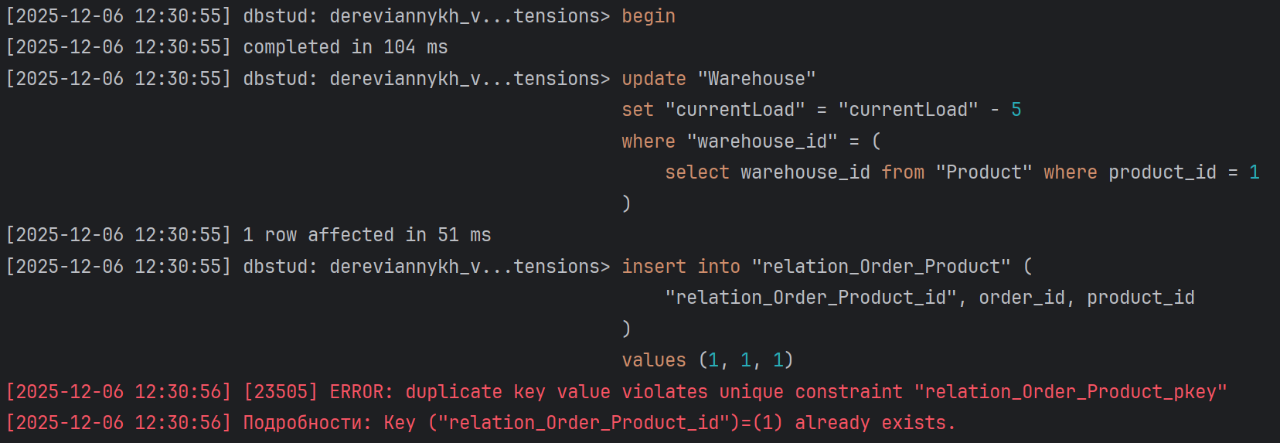
Рисунок – Ошибка при попытке добавить запись
Попробуем, не выполняя ROLLBACK, запросить данные.
Листинг – Проверка данных до ROLLBACK
select *
from "Product";
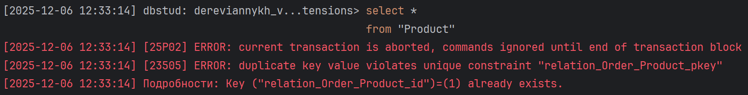
Рисунок – Ошибка при попытке выполнить запрос
Как мы видим, предыдущий запрос ещё не завершился – транзакция находится в состоянии ошибки (aborted). Перед выполнением следующего запроса, её нужно вывести из этого состояния.

Листинг – Откат транзакции
rollback;
Рисунок – Откат транзакции
Эту команду мы выполняем отдельным запросом (например, в DBeaver — в той же вкладке, где у нас выполнялся BEGIN/COMMIT). После этого соединение «очищено», и мы можем снова выполнять любые запросы.
Снова запросим актуальные данные.
Листинг – Проверка данных после ROLLBACK
select "currentLoad" from "Warehouse" where warehouse_id = 1;
select * from "relation_Order_Product";
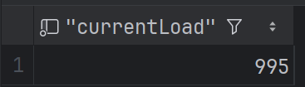
Рисунок – Проверка данных после ROLLBACK
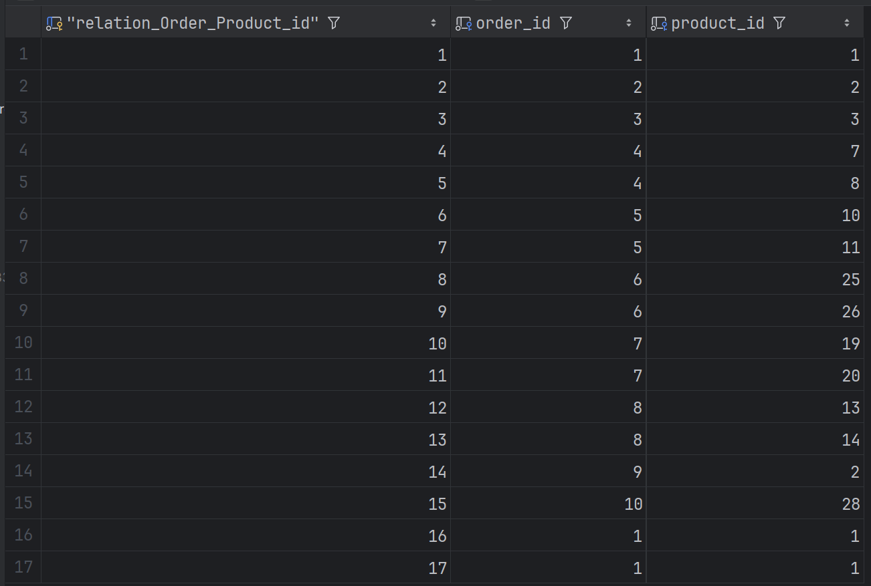
Рисунок – Проверка данных после ROLLBACK

Моделирование аномалии «Неповторяемое чтение»
Показать, что READ COMMITTED уязвим, используя два отдельных скрипта.
Листинг – Скрипт A (первое окно)
BEGIN;
SELECT price
FROM "Product"
WHERE product_id = 1;
SELECT pg_sleep(10);
SELECT price
FROM "Product"
WHERE product_id = 1;
COMMIT;

Во время выполнения запустим ещё один скрипт.
Листинг – Скрипт B (второе окно)
UPDATE "Product" SET price = 1199 WHERE product_id = 1;
Данные изменились во время транзакции.
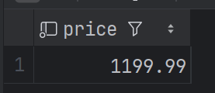
Рисунок – Цена продукта до выполнения одновременного запроса
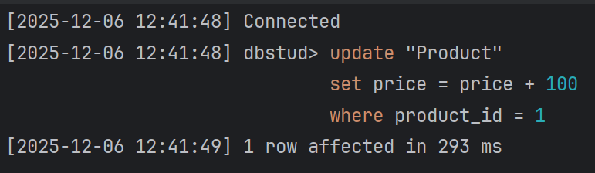
Рисунок – выполнение одновременного запроса
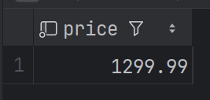
Рисунок – Цена продукта поле выполнения одновременного запроса

Устранение аномалии «Неповторяемое чтение»
Доказать, что REPEATABLE READ решает эту проблему.
Перед выполнением не забудьте «откатить» цену на ту, которая была ранее (или любую другую).
Листинг – Сброс цены продукта
update "Product" set price = 1199 where product_id = 1;
Рисунок –
Добавляем строчку с указанием уровня изоляции REPEATABLE READ в Скрипт А.
Листинг – Скрипт A с уровнем изоляции REPEATABLE READ
begin;
set transaction isolation level repeatable read;
select price from "Product" where product_id = 1;
select pg_sleep(10);
select price from "Product" where product_id = 1;
commit;
Листинг – Скрипт B без изменений
update "Product"
set price = price + 100
where product_id = 1;
Скрипт Б, для выполнения во втором окне (БЕЗ ИЗМЕНЕНИЙ).
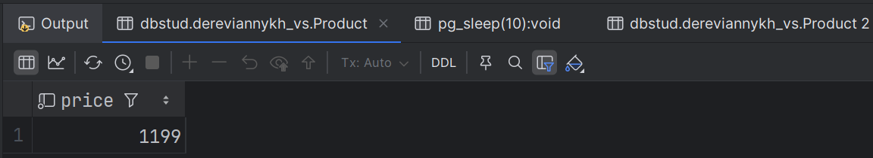
Рисунок – Цена продукта до выполнения одновременного запроса
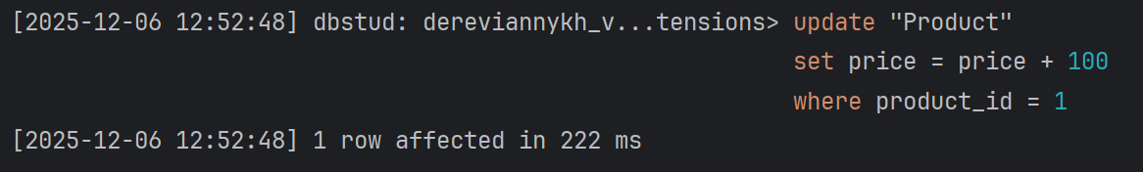
Рисунок – выполнение одновременного запроса
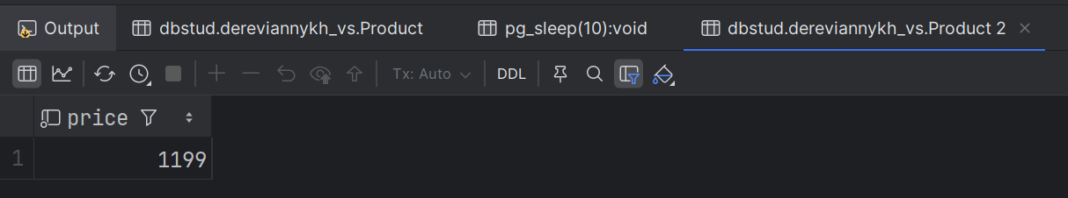
Рисунок – Цена продукта поле выполнения одновременного запроса

ВЫВОД
В ходе практической работы были проанализированы и оптимизированы несколько «медленных» SQL-запросов с использованием различных типов индексов: B-Tree, индекса по выражению и частичного индекса. Для каждого сценария подтверждено значительное ускорение выполнения запросов за счёт перехода от Seq Scan к использованию индексных операций. Также была продемонстрирована работа транзакций в PostgreSQL: успешное выполнение с COMMIT, отмена изменений при ошибке с ROLLBACK и поведение системы при ошибочном состоянии транзакции. Кроме того, смоделирована аномалия «неповторяемое чтение» на уровне READ COMMITTED и показано, что уровень изоляции REPEATABLE READ успешно предотвращает данную проблему. Работа позволила закрепить навыки оптимизации запросов, управления транзакциями и понимания уровней изоляции в PostgreSQL.

